TEST LIPIDY A

1) Ztužování tuku funguje mechanismem …. (2b)

a) substituce

b) eliminace

**c) adice**

d) přesmyku

2) Kyselou hydrolýzou určitě **nevznikne…. (2b)**

a)kyselina palmitová

b) glycerol

c) mýdlo

d) kyselina stearová

3 Napište alespoň 4 rostlinné oleje slunečnicový, řepkový, lněný, olivový . **(1b)**

4) Který faktor určitě zrychluje žluknutí olejů? (2b)

a) nízká teplota

b) pH

c) ztužování

d) přítomnost bakterií

5) Napište vitamíny rozpustné v tucích A,D,E,K (1b)

6) Znázorněte molekulu fosfolipidu ve vodném prostředí. Nákres popište. (3b)

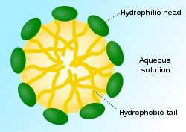

7) Jaké pH má mýdlový roztok? Vysvětlete, zapište rovnicí. (3b)

- zásadité, mýdlo se solí silné báze, tedy reakcí s vodou vznikají OH- ionty

C17H35COONa → C17H35COO¯ + Na+

C17H35COO¯ + H2O → C17H35COOH + OH¯

8) Nakreslete molekulu diacylglycerolu. (2b)

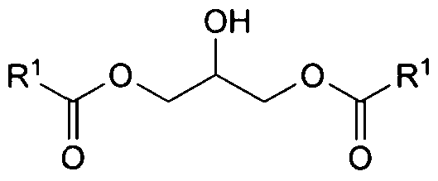

9) Tuky jsou rozpustné v … (2b)

a) benzínu

b) voda

c) ethanolu

d) propanolu

10) Z chemického pohledu vysvětlete, proč doma používáte k mytí nádobí jar. (2b)

- Jar díky svému složení, podobnému mýdlu, má část molekuly hydrofobní, část hydrofilní, můžete tedy navázat mastné/tukové zbytky na sebe, které jsou společně s vodou poté vymyty. Vzniká emulze.

TEST LIPIDY B

1) Který faktor zpomaluje žluknutí olejů? (2b)

a) vyšší teplota

b) vyšší vlhkost

c) ztužování

d) přítomnost bakterií

2) Významnou složkou cytoplazmatické membrány je/jsou fosfolipidy (1b)

3) Napište vitamíny rozpustné v tucích A,D, E,K . (1b)

4) Loje zpravidla neobsahují ve své struktuře… (2b)

a) glycerol

b) kyselinu palmitovou

c) kyselinu olejovou

d) kyselinu stearovou

5) Zásaditou hydrolýzou určitě **nevznikne…. (2b)**

a) kyselina palmitová

b) glycerol

c) mýdlo

d) sůl kyseliny stearové

6) Znázorněte molekulu fosfolipidu v prostředí oleje. Nákres popište. (3b)

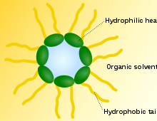

7) Z chemického pohledu vysvětlete, proč doma používáte k mytí nádobí jar. (2b)

- Jar díky svému složení, podobnému mýdlu, má část molekuly hydrofobní, část hydrofilní, můžete tedy navázat mastné/tukové zbytky na sebe, které jsou společně s vodou poté vymyty. Vzniká emulze.

8) Tuky **nejsou** rozpustné v … (2b)

a) benzínu

b) etheru

c) ethanolu

d) sirouhlíku

9) Nakreslete molekulu triacylglycerolu. (2b)

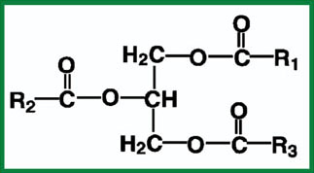

10) Jaké pH má mýdlový roztok? Vysvětlete., zapište rovnicí. (3b)

- zásadité, mýdlo se solí silné báze, tedy reakcí s vodou vznikají OH- ionty

C17H35COONa → C17H35COO¯ + Na+

C17H35COO¯ + H2O → C17H35COOH + OH¯

Hodnocení:

Max. 20 bodů

1 …. 20-17

2 …. 16,5 - 14

3…. 13,5 – 11

4 … 10,5 - 8

5 > 8